МИНОБРНАУКИ РОССИИ

Федеральное государственное бюджетное образовательное учреждение высшего образования

НИЖЕГОРОДСКИЙ ГОСУДАРСТВЕННЫЙ ТЕХНИЧЕСКИЙ
УНИВЕРСИТЕТ им. Р.Е.АЛЕКСЕЕВА

Институт радиоэлектроники и информационных технологий

Лабораторная работа № 2. Основы математики с Python
(наименование темы проекта или работы)

ОТЧЕТ
по лабораторной работе
по дисциплине
Программирование на Python. Визуализация и спектральный анализ речевых сигналов с Python
(наименование дисциплины)

РУКОВОДИТЕЛЬ:
________________ Зуев А.Б.
(подпись) (фамилия, и.,о.)

СТУДЕНТ:
________________ Аванесова Д.А.
(подпись) (фамилия, и.,о.)

24-ИСТ-3
(шифр группы)

Работа защищена «___» ____________
С оценкой ________________________

Нижний Новгород 2026
  - Индивидуальное задание
Вариант 2
Составить программу на Python, которая реализует:
  - Чтение из wav-файла дискретных отсчетов звукового сигнала и визуализация полученных данных в соответствии с типом графика Таблицы №1. Количество отсчетов звукового сигнала задается с клавиатуры.
  - Построение осциллограммы звукового сигнала, находящегося в wav-файле, как функции времени.
  - Спектральный анализ всех дискретных отсчетов звукового сигнала, находящихся в wav-файле в соответствии с типом спектрального анализа Таблицы №1. Построение графика результата спектрального анализа в зависимости от частоты.
  - Построение гистограммы отсчетов звукового сигнала (количество или частота попадания значений отсчетов сигнала в определенный амплитудный интервал)
  - Все графики и оси координат должны быть ОБЯЗАТЕЛЬНО подписаны и проставлена размерность по горизонтали и вертикали: например, секунды, Герцы, номер отсчета, у
Тип графика | Тип спектрального анализа | Примечание  ДПФ = Re + j*Im | Частота дискретизации, Гц
Точечный график | Реальная часть ДПФ | Re | 8000

- Входные данные программы и примеры выходных результатов программы
Звуковой файл wav
Данные, введенные с клавиатуры и результат функции времени
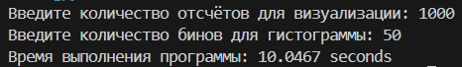
Графики, полученные в результате работы программы
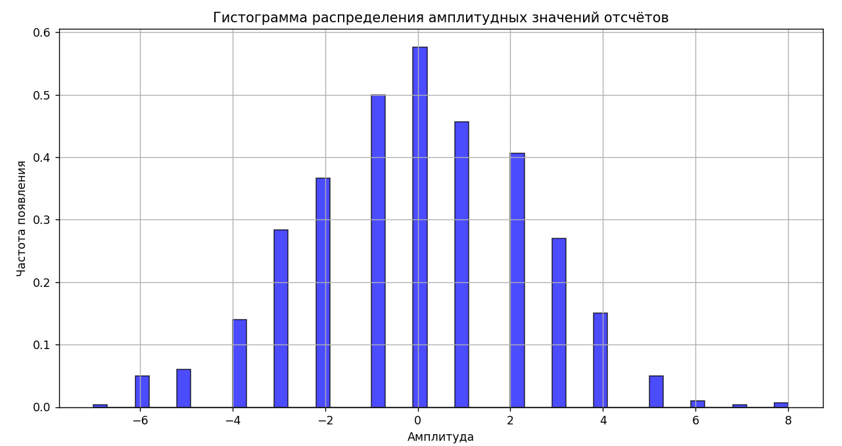
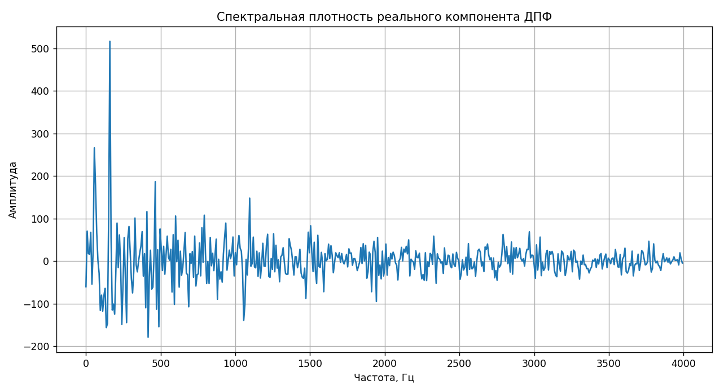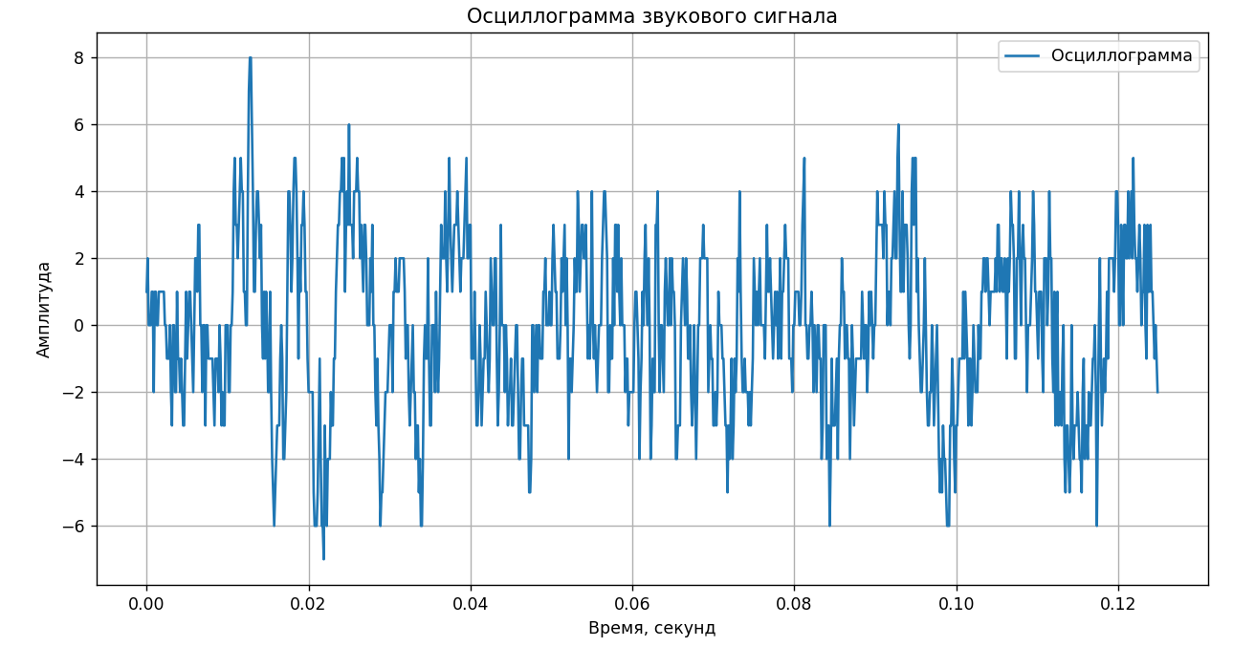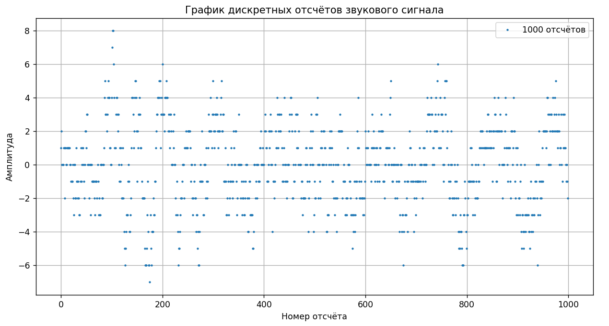
- Полный листинг программы
import wave
import struct
import numpy as np
from scipy import fftpack
import matplotlib.pyplot as plt
import time

start_time = time.time()
file_name = "22_О.wav"

# Чтение WAV-файла
with wave.open(file_name, 'rb') as wf:
# Получаем характеристики аудиоданных
num_channels = wf.getnchannels() # Кол-во каналов (моно)
sample_width = wf.getsampwidth() # Размер каждого отсчета (байт)
frame_rate = wf.getframerate() # Частота дискретизации
num_frames = wf.getnframes() # Количество кадров (отсчётов)
raw_data = wf.readframes(num_frames)

# Преобразование сырого массива данных в массив отсчётов
sample_bits = sample_width * 8 # Количество бит на образец
samples = struct.unpack(f'<{num_frames}h', raw_data) #данные в массив
samples = np.array(samples)

# Задание длительности и количества точек для построения
duration = num_frames / frame_rate # Общая длительность звука
number_of_samples = int(input("Введите количество отсчётов для визуализации: "))
sampling_points = samples[:number_of_samples] # Берём первые N отсчётов

# 1.1 - Точечный график дискретных отсчётов
plt.figure(figsize=(12, 6))
plt.plot(np.arange(number_of_samples), sampling_points, '.', markersize=3, label=f'{number_of_samples} отсчётов')
plt.title('График дискретных отсчётов звукового сигнала')
plt.xlabel('Номер отсчёта')
plt.ylabel('Амплитуда')
plt.legend()
plt.grid(True)

# 1.2 - Осциллограмма звукового сигнала
# номер отсчета делим на частоту дискретизации
time_axis = np.arange(number_of_samples) / frame_rate
plt.figure(figsize=(12, 6))
plt.plot(time_axis, sampling_points, label='Осциллограмма')
plt.title('Осциллограмма звукового сигнала')
plt.xlabel('Время, секунд')
plt.ylabel('Амплитуда')
plt.legend()
plt.grid(True)

# 1.3 - Спектральный анализ (ДПФ)
fft_result = fftpack.fft(sampling_points) #преобразование фурье
frequencies = fftpack.fftfreq(number_of_samples, d=1./frame_rate) #частотная сетка
real_part_fft = np.real(fft_result)
plt.figure(figsize=(12, 6))
plt.plot(frequencies[:number_of_samples//2], real_part_fft[:number_of_samples//2])
plt.title('Спектральная плотность реального компонента ДПФ')
plt.xlabel('Частота, Гц')
plt.ylabel('Амплитуда')
plt.grid(True)

# 1.4 - Гистограмма распределения отсчётов
bins = int(input("Введите количество бинов (интервалы) для гистограммы: "))
plt.figure(figsize=(12, 6))
plt.hist(sampling_points, bins=bins, density=True, alpha=0.7, color='blue', edgecolor='black')
plt.title('Гистограмма распределения амплитудных значений отсчётов')
plt.xlabel('Амплитуда')
plt.ylabel('Частота появления')
plt.grid(True)

execution_time = time.time() - start_time
print(f"Время выполнения программы: {execution_time:.4f} seconds")
plt.show()

- Ссылка на GitHub, где лежит код.
https://github.com/DianaAvanesova/Python_2
- Процент использования ИИ – 80% ГигаЧат от сбера

